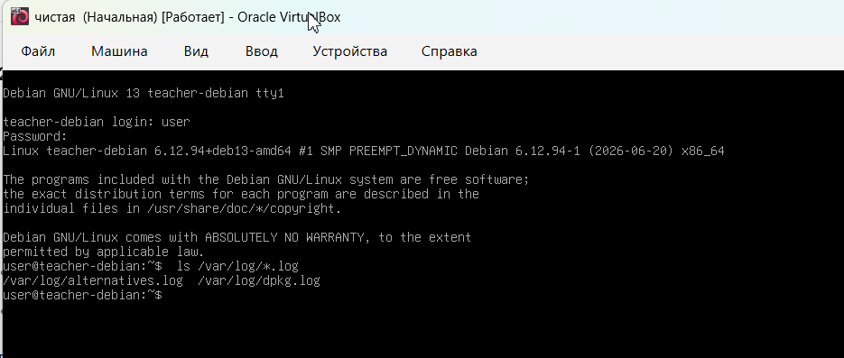 | Задание 1  Перейдите в каталог /var/log и покажите в нем все файлы с расширением .log.  Что делала:  cd /var/log  ls *.log
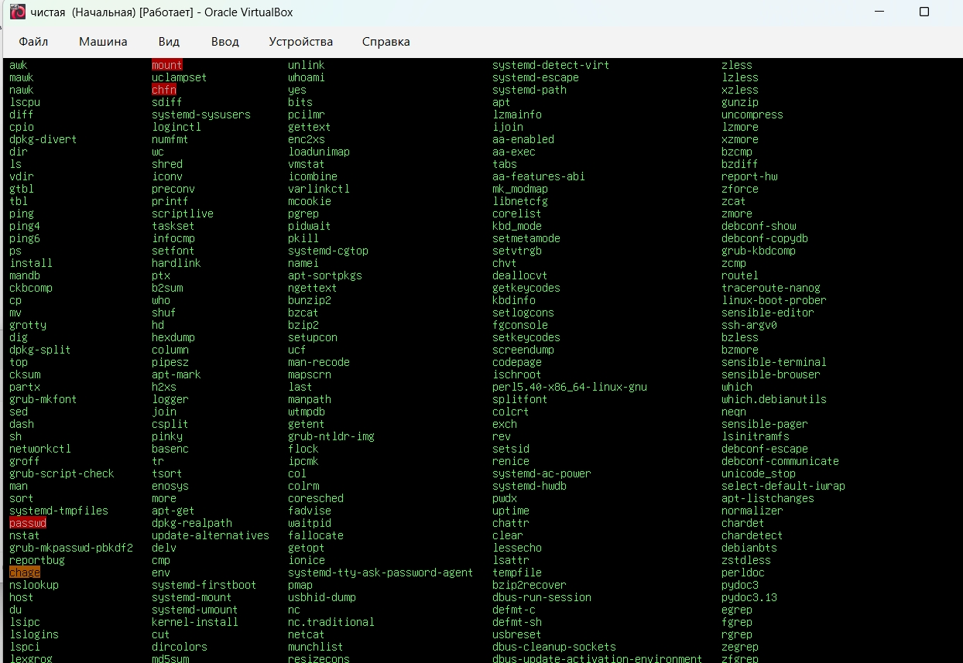 | Задание 2  Перейдите в каталог /usr/bin. Покажите в нем все файлы в отсортированном по размеру порядке.  Что делала:  cd /usr/bin  ls -lS  Тут моментик: В первоначальном варианте была использована команда ls -S (без -l). Это тоже сортирует по размеру, но не показывает сам размер, поэтому невозможно убедиться в правильности сортировки. Правильный вариант — именно ls -lS.
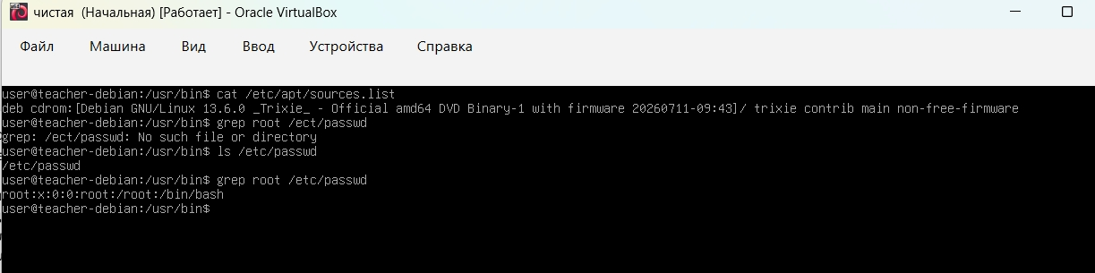 | Задание 3  Отобразите содержимое файла /etc/apt/sources.list.  Что делала:  cat /etc/apt/sources.list  Задание 4  В файле /etc/passwd найдите все строки, содержащие слово root.  Что делала:  grep root /etc/passwd  (Cкрин объединён)  При выполнении команды grep root /etc/passwd в первый раз система выдала ошибку. Для проверки я выполнила команду ls /etc/passwd, которая подтвердила наличие файла. После этого я повторно выполнила команду grep root /etc/passwd, и она успешно отработала, выведя строку с информацией о пользователе root.
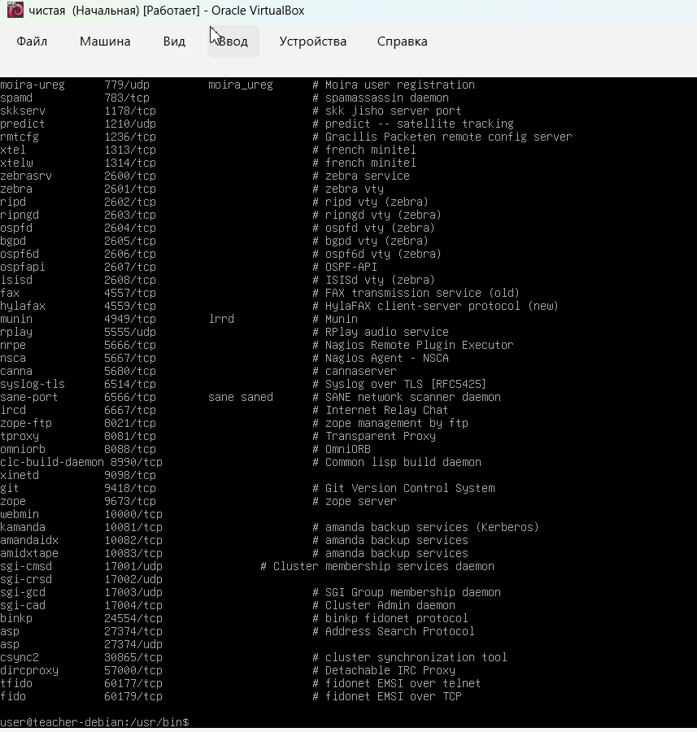 | Задание 5  В файле /etc/services выведите все строки, в которых нет комментариев  Что делала:  grep -v "^#" /etc/services  Пояснение:  - grep -v — инвертирует поиск: показывает строки, которые не совпадают с шаблоном.  - "^#" — шаблон, означающий «строка начинается с символа #».  - Символ ^ (каретка) обозначает начало строки. Без него команда grep -v "#" удалила бы любые строки, где есть # в любом месте, что неверно. Каретка здесь нужна именно для того, чтобы отсекать только строки-комментарии, а не строки, где # встречается, например, в середине.  Таким образом, команда убирает все строки-комментарии и оставляет только значимые записи о портах и службах.)
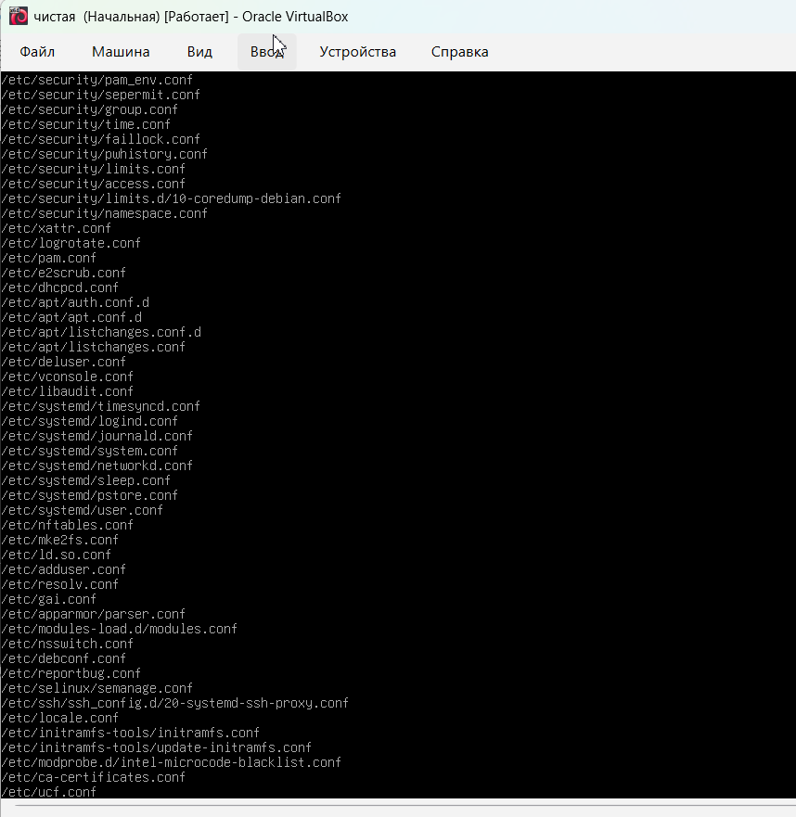 | Задание 6  Найдите все файлы и директории с расширением .conf или .conf.d в каталоге /etc (используйте одну команду).  Что делала:  find /etc -name '*.conf' -o -name '*.conf.d'  Тут моментик: Согласна с вами, двойные кавычки в оболочке bash могут приводить к нежелательной подстановке переменных Одинарные кавычки передают шаблон команде find буквально, без изменений, что гарантирует корректный результат в любом случае. Поэтому я исправляю команду и использую одинарные кавычки.
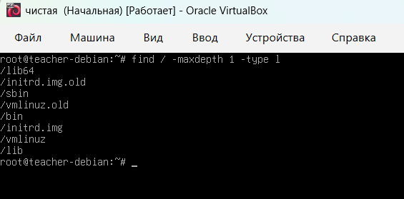 | Задание 7  Определите сколько в корневом каталоге объектов типа «ссылка» (подсказка: используйте find с типом файла l).  Что делала:  find / -maxdepth 1 -type l  Тут моментик: Да, я согласна с замечанием. Исправила команду, команда вывела список из 8 ссылок в корневом каталоге. Я пересчитала строки вручную — их 8.
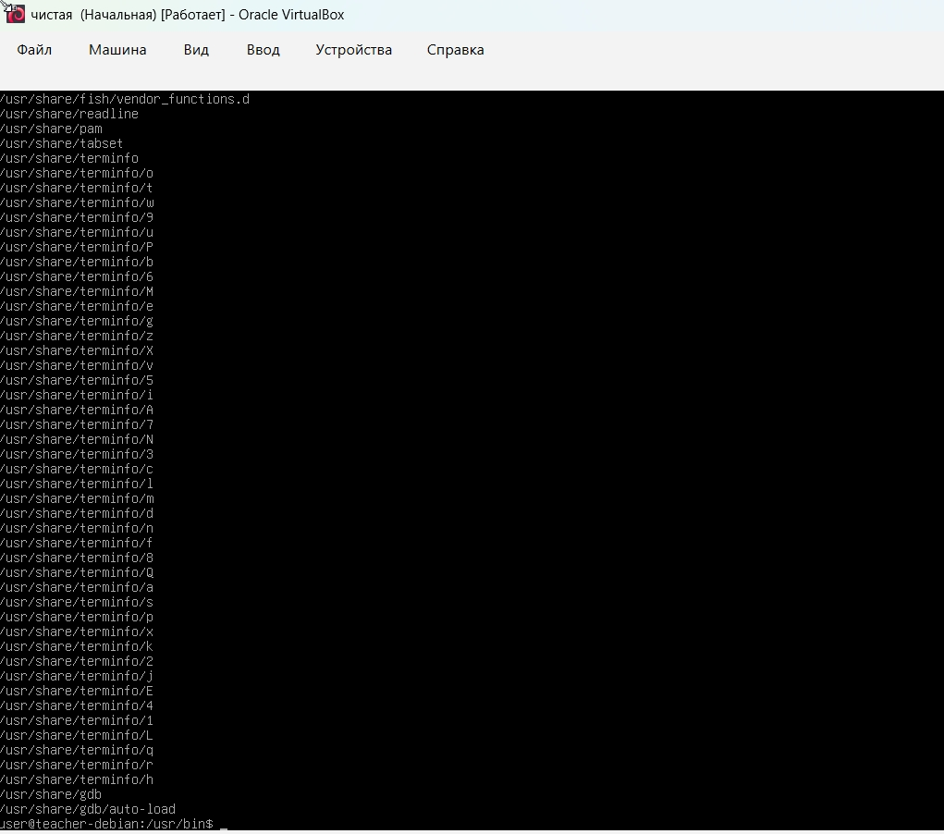 | Задание 8  Найдите в /usr/share все каталоги на глубине не более 2 уровней.  Что делала:  find /usr/share -maxdepth 2 -type d
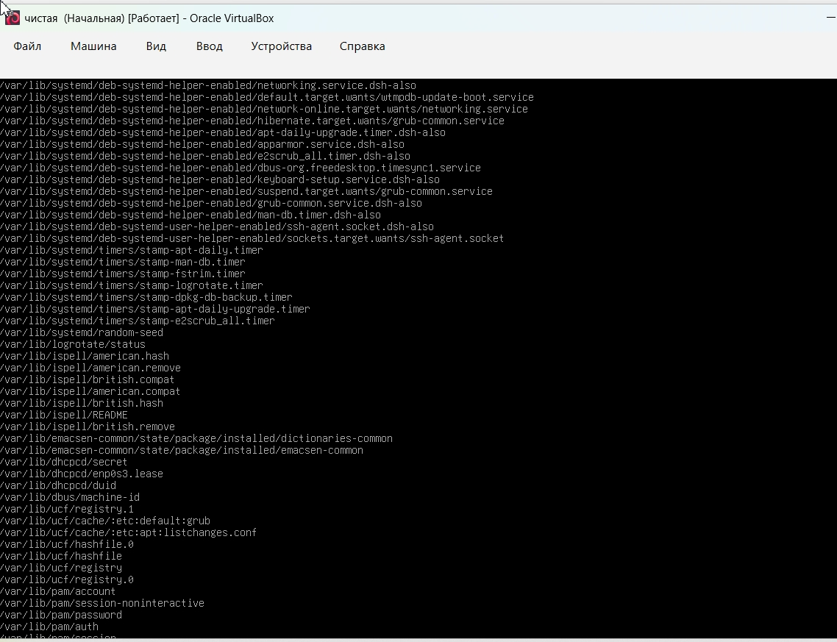 | Задание 9  Найдите в /var все файлы, принадлежащие пользователю root.  Что делала:  find /var -type f -user root
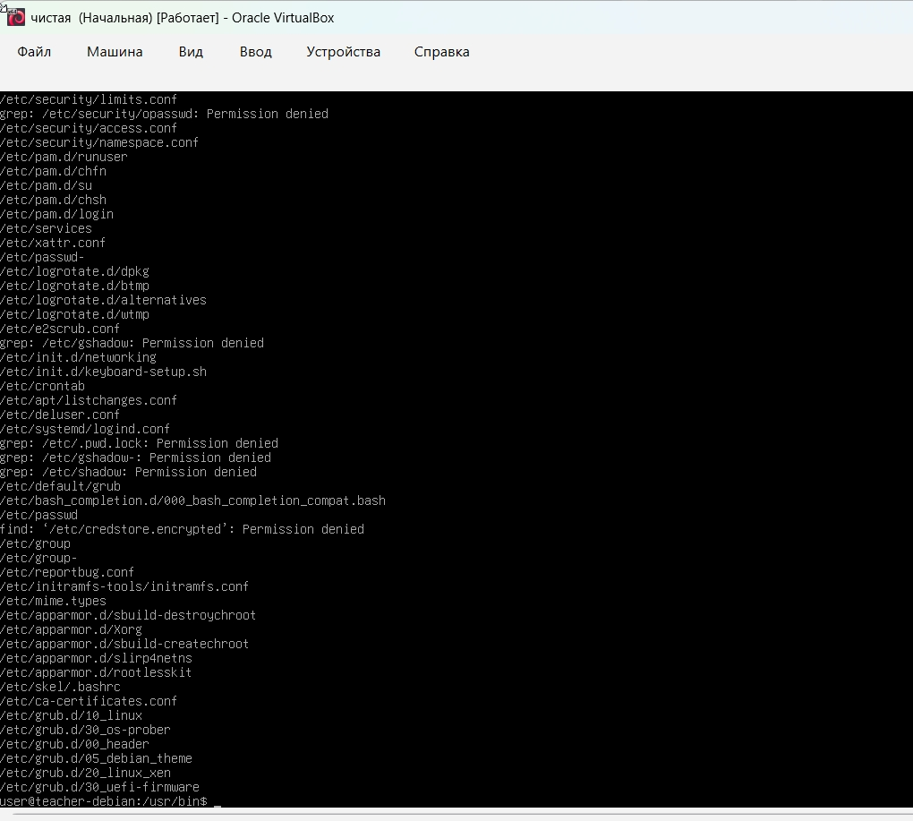 | Задание 10  Найдите все файлы в /etc в пределах 2 каталогов, внутри которых упоминается пользователь root (используйте -exec с командой grep).  Что делала:  find /etc -maxdepth 2 -type f -exec grep -l root {} \;
Вывод
В ходе выполнения работы я познакомилась с основными простыми командами операционной системы Debian GNU/Linux: cd, ls, cat, grep и find. Я научилась перемещаться по файловой системе с помощью команды cd — перешла в каталог /var/log и показала все файлы с расширением .log командой ls *.log. Затем я перешла в каталог /usr/bin и вывела все файлы, отсортированные по размеру, с помощью команды ls -lS.
Далее я отобразила содержимое файла /etc/apt/sources.list командой cat и убедилась, что в нём указан только установочный DVD-диск как источник пакетов. С помощью команды grep root /etc/passwd я нашла строку с записью о суперпользователе root. Также я вывела все строки файла /etc/services без комментариев, используя команду grep -v "^#", и убедилась, что каретка ^ нужна для того, чтобы отсекать именно строки-комментарии, а не любые строки с символом #.
Отдельно я отработала навыки поиска файлов с помощью команды find. Я нашла все файлы и каталоги с расширением .conf или .conf.d в /etc, использовав одну команду с логическим ИЛИ (-o). Я определила количество символических ссылок в корневом каталоге с помощью find / -maxdepth 1 -type l — их оказалось 8, и я пересчитала строки вручную. Также я нашла все каталоги в /usr/share на глубине не более 2 уровней (-maxdepth 2 -type d) и все файлы в /var, принадлежащие пользователю root (-type f -user root). В завершение я нашла все файлы в /etc на глубине до 2 уровней, внутри которых упоминается пользователь root, использовав -exec с командой grep -l.

Таким образом, я убедилась, что команды cd, ls, cat, grep и find позволяют эффективно перемещаться по файловой системе, просматривать содержимое файлов, искать нужную информацию и находить файлы по различным критериям. Полученные навыки являются базовыми для дальнейшей работы с операционными системами семейства Linux.

